ช่องทางการติดต่อสื่อสาร เทศบาลตำบลนาดินดำ


เทศบาลตำบลนาดินดำ
ตั้งอยู่เลขที่ 333 หมู่ที่ 12 ถนน เลย-นาด้วง ตำบลนาดินดำ ตำบลนาดินดำ อำเภอเมืองเลย จังหวัดเลย
หมายเลขโทรศัพท์ 0 4287 0790 โทรสาร 0 4287 0791
เบอร์ติดต่อภายในสำนักงาน
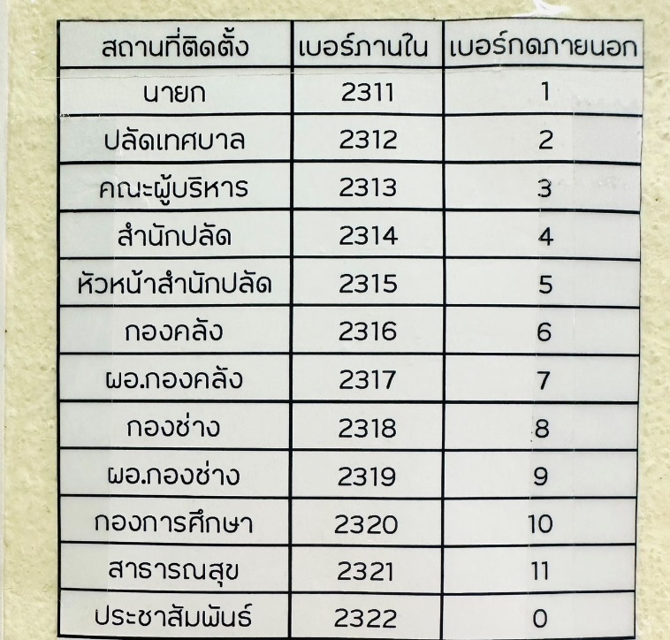
พบเหตุด่วน / เหตุฉุกเฉิน อัคคีภัย แจ้ง
งานป้องกันและบรรเทาสาธารณภัย เทศบาลตำบลนาดินดำ
โทรศัพท์ 0 4287 0688 , 09 3557 7637 ,08 5274 1344
ติดต่อสอบถามและร้องเรียนช่องทางออนไลน์
fb: สำนักงานเทศบาลตำบลนาดินดำ
www.nadindam.go.th

จัดทำโดย
งานประชาสัมพันธ์ สำนักปลัด เทศบาลตำบลนาดินดำ

